挑战BOSS

概述
- 挑战BOSS是玩家以玩家击败BOSS为目标的特殊玩法，BOSS拥有不同阶段，各个阶段拥有不同的血量攻击力及技能组合，挑战BOSS可根据抵达的各个阶段获得奖励；
- 界面布局

界面布局
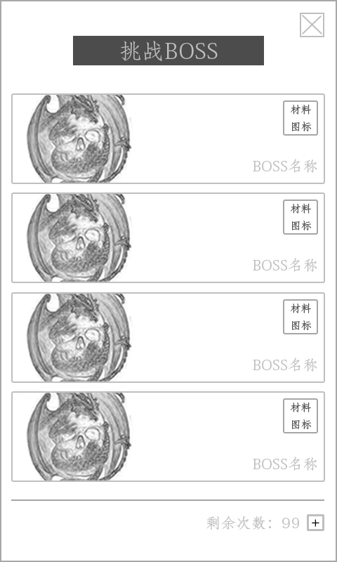
- 挑战BOSS界面可通过点击“主城”主界面的“BOSS”图标进入；
- 界面布局如右图：
- 界面右上角为关闭按钮，点击即可关闭该界面返回上级界面；
- 界面顶部为界面标签，显示为“挑战BOSS”；
- 界面内为BOSS列表，列表项左侧显示BOSS肖像，右下侧显示BOSS名称，右上侧显示该BOSS掉落的材料图标；
- 界面右下方显示剩余次数，次数右侧为“+”按钮，点击即可打开“购买次数”提示框；
- 点击BOSS列表项即可进入战斗界面；

挑战BOSS规则
- 通过点击BOSS列表中的列表项进入BOSS战界面；
- BOSS拥有10条血量（等级），每击败一条血量（等级）即可进入下一等级，直至全部击败；
  - 每击败1条血量（等级）即可获得相应的奖励；
  - BOSS阶段与奖励读取：t_boss
  - 当伤害溢出血量时，溢出的伤害将会计算到下一血条上；

配置项
- BOSS t_boss

